Сборка и программирование модели «Гусеница»
Подключение смарт-хаба.
-Но вначале мы с вами потренируемся подключать смарт-хаб.
-Подключаем смарт-хаб, нажимая на нём зелёную кнопку и кнопку на экране "Подключить".
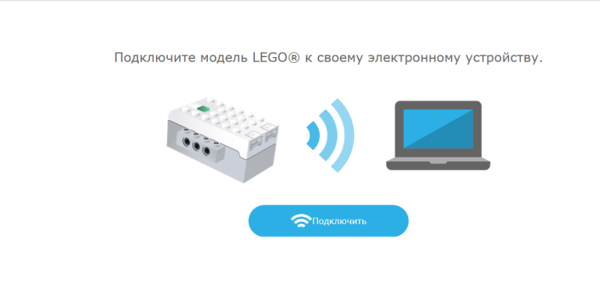

-Выбираем справа вверху название смарт-хаба и наводим на него стрелку и щёлкаем левой кнопки мышки.
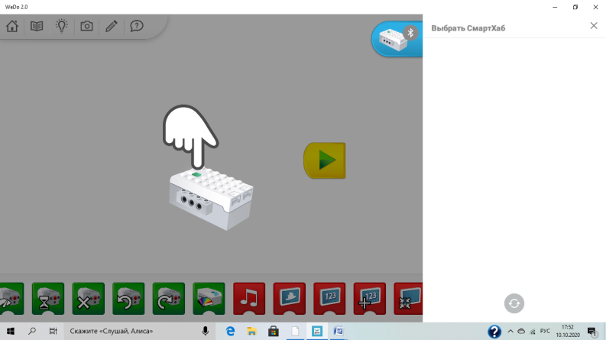

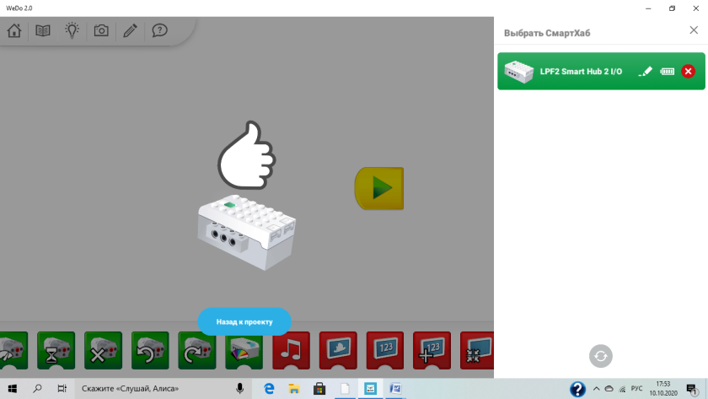

-Наводим стрелку на большой палец с кулачком на экране и щёлкаем по нему левой кнопки мышки.

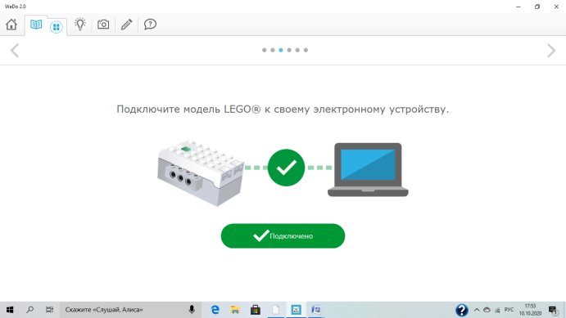

-Наш смарт-хаб подключён.
-Отключим смарт-хаб и подключим его снова уже в модели "Улитка".

3.2. Работа по сборке "Улитки" с пошаговыми инструкциями.
-Собираем улитку пользуясь пошаговыми инструкциями.

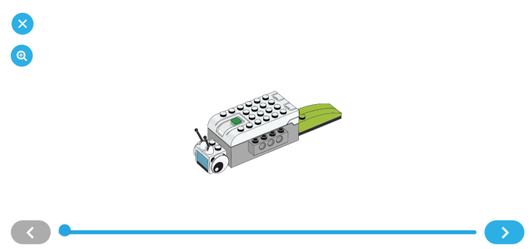

-Каждый шаг по сборке можно увидеть, нажимая белую стрелку на голубой кнопке внизу справа.

Практическая самостоятельная работа детей. Помощь учителя оказывается индивидуально.
Когда большинство ребят собрали модель, задаются вопросы:

- Ребята, что нужно для того, что бы наша улитка ожила?
Дети: составить программу, запрограммировать.

3.3. Программирование.

-Запрограммируйте улитку по образцу. Образец программы находится вверху справа.

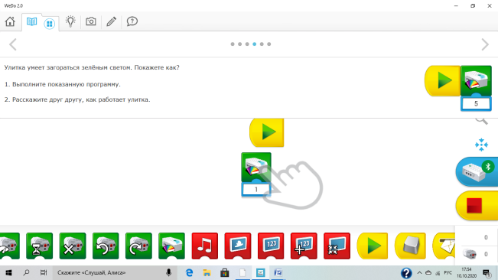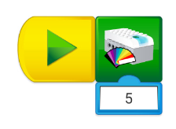

-Запустим программу, нажав на зелёный треугольник на жёлтой кнопке. Что произошло?
Дети: Изменился цвет у огонька на смарт-хабе.

- Чтобы изменить цвет огонька, надо нажать на цифру у зелёного значка, затем выбрать нужный цвет.
Практическая самостоятельная работа детей по изменению цвета огонька на смарт-хабе. Помощь учителя оказывается индивидуально.

-Листаем программу дальше и выполним следующее задание.
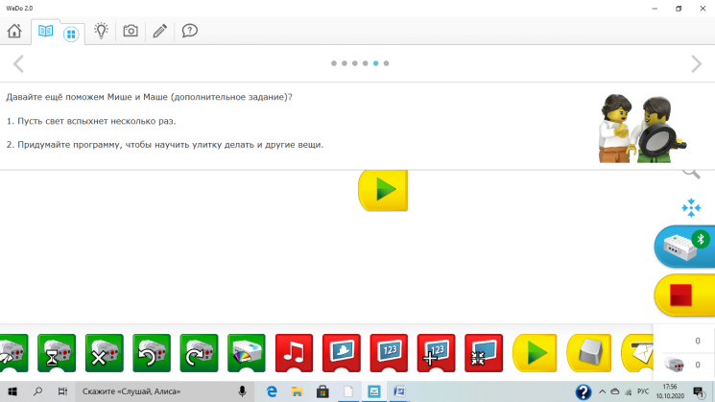

-Я придумала вот такую программу. (Разбор программы)
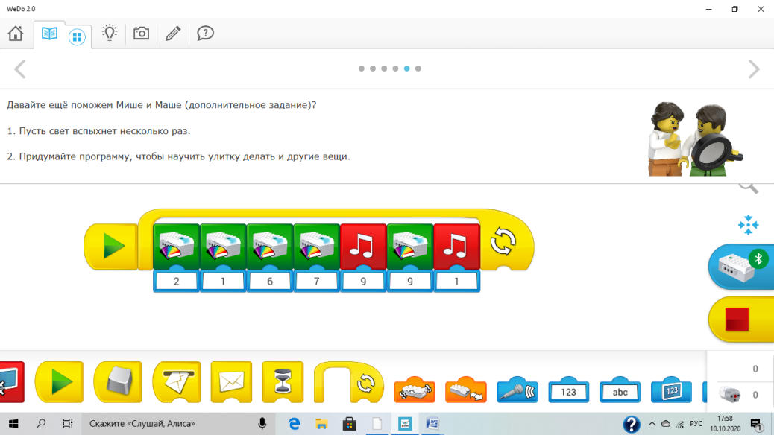

3.4. Составление своей программы.
-Составьте свою программу для улитки
Практическая самостоятельная работа детей. Помощь учителя оказывается индивидуально.

Запуск программ.
-Улитка ожила, а это значит, что ошибок нет! Молодцы!

4. Документирование.
-Вы можете заснять работу улитки на видео или сфотографировать.

5. Итог занятия.
-Чему научились сегодня на занятии?
-Кто испытал трудности?
-Кто помогал друг другу?

-Я очень довольна вашими результатами, каждый из вас хорошо потрудился.
Спасибо вам за работу!
Интернет - ресурс:

https://ru.wikipedia.org/wiki
https://nsportal.ru/nachalnaya-shkola/obshchepedagogicheskie-tekhnologii/2020/05/31/vneurochnoe-zanyatie-po
https://www.maam.ru/
https://урок.рф/library/zanyatie_po_robototehnike_dlya_obuchayushihsya_3_klassa_210613.html

